В Москве прошел 38-й слет юных инспекторов движения

История ЮИДовского движения насчитывает более четырех десятков лет. В 1973 году по инициативе Главного управления ГАИ МВД СССР было принято совместное Постановление секретариата ЦК ВЛКСМ, коллегий МВД СССР и Министерства образования СССР о создании отрядов юных инспекторов движения.
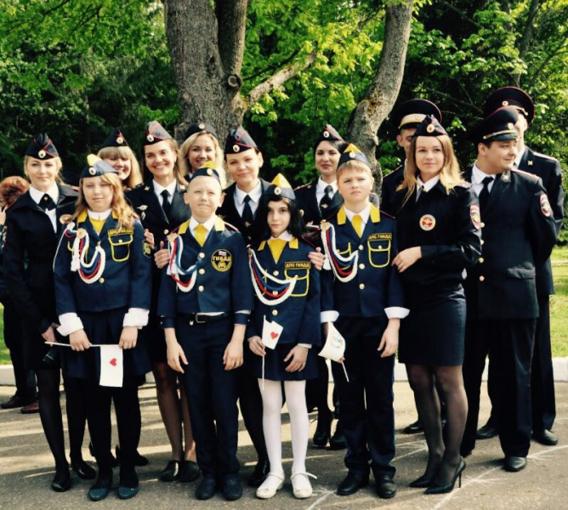С того времени юные помощники Госпавтоинспекции гордо несут свое высокое звание и проводят активную работу по воспитанию и обучению законопослушных участников дорожного движения, формированию культуры безопасного поведения на дороге и здорового образа жизни
17 по 20 мая 2016 года на базе Кадетского оздоровительно-образовательного лагеря «Патриот» прошел 38-ой Московский городской Слет юных инспекторов движения, организаторами которого традиционно являются Управление ГИБДД ГУ МВД России по г. Москве, Департамент образования столицы, Колледж связи № 54.
38 Слет ЮИД стал не просто финалом соревнований «Безопасное колесо 2016», а еще и замечательным праздником, в честь наступающего 80-летнего юбилея ОРУД-ГАИ-ГИБДД.
Атмосферу добра и спорта помогали создавать детские творческие коллективы, спортивные мото-вело клубы, известные исполнители детского проекта «Голос» и, конечно, вожатые колледжа. Интересные конкурсы, брейн ринги, танцевальные марафоны помогали командам познакомиться, и из соперников в основных видах соревнований превратиться в настоящих друзей, единую команду под названием: «ЮИД МОСКВЫ».
За победу и право представлять Москву на Всероссийском слете ЮИД боролись лучшие из лучших инспекторов из 36 межрайонных объединений Москвы. От ЮВАО участвовали команды образовательных организаций: № 1143, 1148, 1460, 1222, 2089, 2087 (в каждой команде по два мальчика и две девочки в возрасте от 10 до 12 лет.) В числе состязаний: конкурсы по знанию Правил дорожного движения, умению оказывать первую доврачебную помощь, водить велосипед на территории автогородка, фигурное вождение велосипеда, а также творческий конкурс.
В командном зачете победили ЮИДовцы города Зеленограда. Юидовцы Юго-Востока (команда 1148) стали одними из лучших в номинации «Фигурное вождение велосипеда»
Победителям соревнования, как в командном, так и личном зачете, дипломы и ценные подарки вручили заместитель начальника управления координации воспитательной работы и профилактики правонарушений - начальник отдела пропаганды УГИБДД Л.А.Высоцкая, а также ветераны службы пропаганды безопасности дорожного движения и другие известные лица.

